Lupus Europe iloisena ilmoittaa, että Maailman lupuspäivän 2023 yhteydessä avataan Lupus100-järjestön monikielinen verkkosivusto.

Lupus100.org on MONIKIELINEN verkkosivusto, jota ylläpitää Lupus Europe. Se on kattojärjestö, joka yhdistää lupusjärjestöt Euroopassa.

Se Lupus100.org sisältää selkeät vastaukset 100:aan Ne on laatineet lupusasiantuntijat ja lupusta sairastavat yhdessä ERN ReCONNET SLE -työryhmän lääkärit ovat ne hyväksyneet.

Se Lupus100 on tällä hetkellä saatavilla 11 eurooppalaisella kielellä. Käännökset ovat äidinkielenään puhuvien lupusta sairastavien ja lupukseen erikoistuneiden reumatologien vahvistamia.

Se on ainutlaatuinen, maksuton, luotettava ja helposti saatavilla oleva lupusta lupuksesta kertova tietolähde.
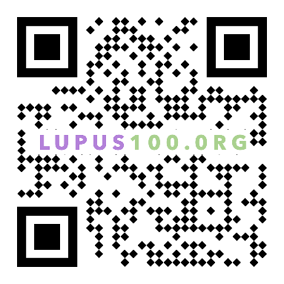
- Tutustu nettisivuihin!
- Kerro muillekin lupus100.org-nettisivuista.

Jos sivustoa ei ole vielä saatavilla omalla kielelläsi, ota meihin yhteyttä osoitteella secretariat@lupus-europe.org.

